Содержание

1. Описание компетенции
Администрирование базы данных – это функция управления базой данных (БД). Лицо ответственное за администрирование БД называется “Администратор базы данных” (АБД) или “Database Administrator” (DBA).
Функция “администрирования данных” стала активно рассматриваться и определяться как вполне самостоятельная с конца 60-х годов. Практическое значение это имело для предприятий, использующих вычислительную технику в системах информационного обеспечения для своей ежедневной деятельности. Специализация этой функции с течением времени совершенствовалась, но качественные изменения в этой области стали происходить с началом использования так называемых интегрированных баз данных. Одна такая база данных могла использоваться для решения многих задач.
Таким образом, сформировалось определение БД как общего информационного ресурса предприятия, которое должно находиться всегда в работоспособном состоянии. И как для каждого общего ресурса значительной важности, БД стала требовать отдельного управления. Во многих случаях это было необходимо для обеспечения её повседневной эксплуатации, её развития в соответствии с растущими потребностями предприятия. К тому же БД и технология её разработки постоянно совершенствовались и уже требовались специальные знания высокого уровня для довольно сложного объекта, которым стала база данных. Отсюда функция управления базой данных и получила название “Администрирование базы данных”, а лицо ею управляющее стали называть “Администратор баз данных”.

2. Конкурсное задние

Конкурсное задание рассчитано на 4 (четыре) временных блока по 45 минут. Каждый временной блок рассчитан на выполнение одного модуля. Таким образом, задание состоит из 4 модулей и охватывает следующие операции:
Модуль 1 – Создание базы данных, создание и редактирование таблиц, создание связей между таблицами;
Модуль 2 – Заполнение базы данных;
Модуль 3 – Формирование запросов и отчетов;
Модуль 4 – Создание и редактирование форм.
При необходимости выполнение задания может быть разбито на 2 дня:
Модуль | День
Модуль 1 | 1
Модуль 2
Модуль 3 | 2
Модуль 4
Во время соревнования компьютеры отключены от сети Интернет.
Порядок выполнения модулей очень важен, так как результаты работы предыдущего модуля используются в следующем.
Постановка задачи:
Вы приняты на работу в строительную организацию администратором баз данных. Руководство организации приняло решение автоматизировать ведение учета своей деятельности. Ваша задача состоит в создании и редактировании базы данных для данной строительной организации, моделирующей учёт рабочих, рабочего времени и материалов при производстве строительных работ. Реализовать задачу предлагается с помощью MS Access 2016. Необходимо создать базу данных, создать и отредактировать таблицы, настроить связи между таблицами, создать запросы, отчеты и формы. При работе с базой данных Вы продемонстрируете навыки обработки информационных массивов.

Модуль 1
Время выполнения: 45 минут
Задание:
Создайте базу данных Database_Stroyka_№.accdb, где № - номер участника. Сохраните на жёстком диске С в папке Конкурсное задание – 1 балл
Общие пояснения по работе с таблицами:
Ширина всех столбцов во всех таблицах должна соответствовать ширине данных, которые они содержат!
Для удобства содержимое всех таблиц продублировано в файлах с форматом .xlsx с соответствующими таблицам именами (файлы размещены в папке «Конкурсное задание» на жёстком диске С).
Разрешается производить импорт данных, содержащихся в таблицах файлов формата .xlsx в базу данных.
Для таблиц Бригады, Строители, ЗаказМатериалов, Учёт отработки задайте первичные ключи в соответствии со схемой данных, представленной на рис. 1.1.

Создание и редактирование таблиц - 24 балла

1.2 Создайте таблицу Бригады - 3 балла.
Структура таблицы Бригады:
Имя поля | Тип данных | Размер поля | Подпись поля | Обязательное поле | Индексированное поле
№ бригады | Числовой | Длинное целое | Номер бригады | Да | Да (совпадения не допускаются)
Наименование | Короткий текст | 15 |  | Да | Нет
Для поля № бригады установить Правило проверки >0.
При попытке ввести неправильное значение в поле № бригады должно выводиться сообщение «Номер бригады больше 0».

1.3 Создайте таблицу Строители - 6 баллов.
Структура таблицы Строители:
Имя поля | Тип данных | Размер поля | Подпись | Обяза-тельное поле | Индексиро-ванное поле
ТабельныйНомер | Числовой | Длинное целое | Табельный номер | Да | Да (совпадения не допускаются)
ФИО | Короткий текст | 55 | Фамилия Имя Отчество | Да | Нет
Год рождения | Числовой | Длинное целое |  | Да | Нет
Гражданство | Короткий текст | 30 |  | Да | Нет
Специальность | Короткий текст | 30 |  | Нет | Нет
№ бригады | Числовой | Длинное целое | Номер бригады | Да | Да (допускаются совпадения)
Бригадир | Короткий текст | 2 |  | Нет | Нет
При задании свойств поля № бригады используйте подстановку из таблицы Бригады. Поле Бригадир может оставаться пустым или принимать значение «да». Обеспечьте проверку заполнения этого поля.

1.4 Создайте таблицу ЗаказМатериалов - 3 баллов.
Структура таблицы:
Имя поля | Тип данных | Размер | Подпись | Обязательное поле | Индексированное поле
Пункт | Числовой | Длинное целое | Номер заказа | Да | Да (совпадения не допускаются)
Наименование | Короткий текст | 150 |  | Да | Да (Допускаются совпадения)
ЕдИзмер | Короткий текст | 4 | Единица измерения | Да | Нет
Количество | Числовой | Длинное целое |  | Да | Нет
Дата | Дата\Время |  |  | Да | Да (Допускаются совпадения)
Бригадир | Числовой | Длинное целое |  | Да | Да (Допускаются совпадения)
Для заполнения поля Бригадир воспользуйтесь свойством поля Подстановка, данные должны выдаваться из таблицы Строители.

1.5 Создайте таблицу Учёт Отработки – 3 балла.
Структура таблицы:
Имя поля | Тип данных | Размер | Подпись | Обязательное поле | Индексированное поле
Код | Счётчик | Длинное целое |  |  | Да (совпадения не допускаются)
ФИО | Числовой | Длинное целое | Строитель | Да | Да (Допускаются совпадения)
Кол-во дней | Числовой | Длинное целое | Количество дней | Да | Нет
План | Логический |  | Выполнение плана
При задании свойств поля ФИО используйте подстановку из таблицы Строители.

Создание связей – 5 баллов.
Настройте связи между таблицами согласно рисунку 1.1.
Рис. 1.1 Схема данных

Модуль 2
Время выполнения: 45 минут

Задание:
Заполнение базы данных
2.1 Заполните таблицу Бригады в соответствии с данными, представленными на рис. 2.1.
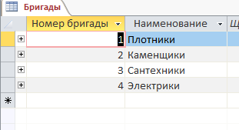
Рис. 2.1 Данные таблицы Бригады
2.2 Откройте таблицу Бригады и, используя подчиненную таблицу Строители, заполните её данными в соответствии с рис. 2.2.
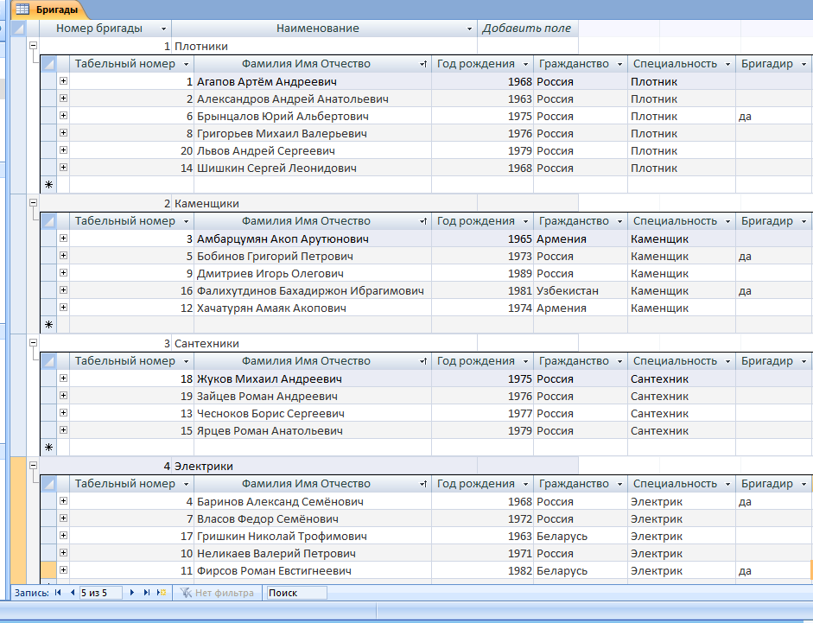
Рис. 2.2 Данные таблицы Строители
Откройте таблицу Строители и отсортируйте поле ФИО по алфавиту.

2.3 Для заполнения таблицы ЗаказМатериалов выполните импорт данных из файла Заказ материалов.xlsx и сохраните шаблон импорта под именем Импорт-Таблицы_Заказ материалов_БД_Стройка. Оставьте в таблице первые 30 позиций материалов.
Выполните сортировку данных по возрастанию в таблице ЗаказМатериалов для поля Дата.

2.4 Заполните таблицу Учет Отработки в соответствии с рис. 2.3.
Рис. 2.3 Данные таблицы Учёт Отработки

Ширина всех полей во всех таблицах должна соответствовать ширине информации, которую они содержат.

Модуль 3
Время выполнения: 45 минут

Задание:
Создание запросов – 23 балла.
Создайте запрос Заказанные Материалы, предоставляющий информацию о бригадире и заказанных материалах. . – 2 балла
Создайте запрос ОтработкаДо100, позволяющий осуществить выборку всех работников, отработавших менее 100 дней. – 3 балла
Создайте запрос ОтработкаОт50До110, позволяющий осуществить выборку всех работников, отработавших более 50 дней, но менее 110 дней. – 3 балла
Создайте запрос Приглашенные Специалисты, формирующий список рабочих из других стран. – 3 балла
Создайте запрос Российские Рабочие, формирующий список рабочих из России. – 3 балла
Создайте запрос Материалы Количество, для определения общего количества материала определенного наименования, которое было заказано (рис.3.1-3.2). – 5 баллов
Рис. 3.1 Запрос параметра

Рис. 3.2 Результат выполнения запроса

Создайте запрос материалов, количество которых превышает 100 единиц. Присвойте имя Материалы_количество > 100: (рис.3.3). – 4 балла
Рис. 3.3 Результат выполнения запроса

Создание и редактирование отчётов - 14 баллов
Создайте отчёты по образцам, представленным на рис. 3.4-3.6:
Российские_рабочие (рис 3.4),
Приглашённые_специалисты (рис 3.5),
Отработка_до_100_дней (рис 3.6),
Отчет_Средняя выработка бригад (рис 3.7).
Проследите за тем, чтобы все подписи к полям отчётов отображались корректно и соответствовали рисункам!
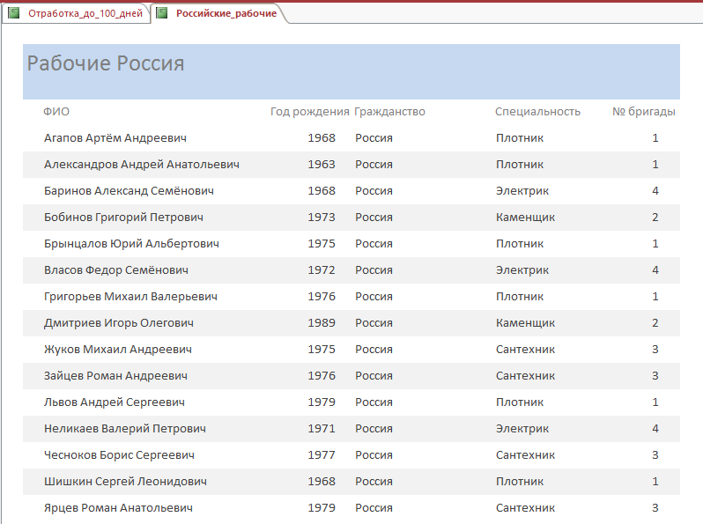
Рис. 3.4 Отчет Российские_рабочие

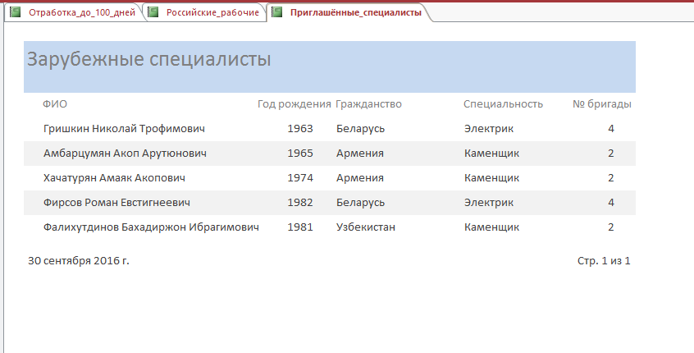
Рис. 3.5 Отчет Приглашённые_специалисты

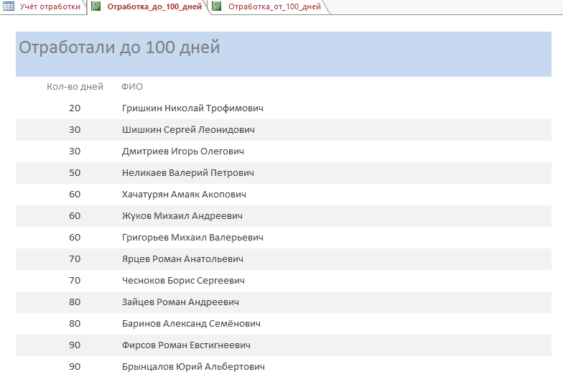
Рис. 3.6 Отчет Отработка_до_100_дней
Рис. 3.7 Отчет_Средняя выработка бригад

Модуль 4
Время выполнения: 45 минут

Задание:
Создание форм. – 33 балла
Размеры полей (длина) должны соответствовать содержимому во всех формах!
4.1 Создайте форму для ввода и просмотра данных таблицы Строители в виде, представленном на рис 4.1 - 7 баллов.
Задайте имя формы Строители_Форма
Внешний вид формы - вертикальная.
Задайте выравнивание в строках формы по левому краю.
Задайте заголовок формы «Список рабочих».
Поля формы – по размеру содержимого.
Сопроводите форму кнопками навигации, добавления записи и сохранения.
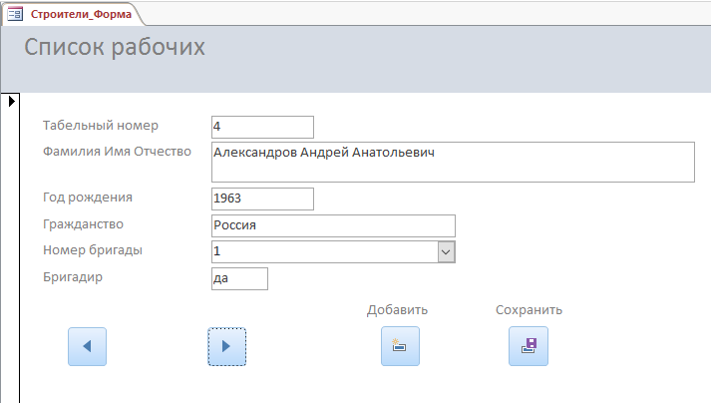
Рис 4.1. Форма Строители

4.2 Создайте форму для ввода и просмотра данных Бригады – 6 баллов.
Присвойте форме имя Бригады_Форма.
Внешний вид формы - ленточная.
Все элементы, расположенные на форме Выровнять Слева.
Измените цвет заливки Заголовка формы на салатовый.
Задайте цвет текста элементов Заголовка формы - жёлтый.
Выполните заливку элементов Области данных зелёным цветом, тип фона – прозрачный.

4.3 Создайте форму для ввода и просмотра данных таблицы ЗаказМатериалов в виде, представленном на рис 4.2 – 10 баллов.
Рис 4.2 Форма_Материалы
Присвойте форме название ЗаказМатериалов_Форма.
Все элементы, расположенные на форме Выровнять Слева.
Внешний вид формы - вертикальная.
Текст заголовка формы «Заказ материалов».
Цвет области заголовка «Текст2 светлее 80%».
Цвет области данных «Светлый текст».
Настройте размер полей по содержимому.
Разместите в форме элемент поле со списком, который позволит выводить информацию по номеру позиции (заказа), настройте его, согласно рисунку 4.2.

4.4 Создание кнопочной формы - 10 баллов
Создайте главную кнопочную форму, позволяющую упростить открытие форм Бригады, Строители, Заказ материалов и всех отчётов полученной базы данных.
Задайте заголовок формы – Строительство.
Расположите на рабочем столе ярлык для быстрого открытия полученной кнопочной формы.
Пример формы представлен на рис. 4.3
Рис 4.3 Кнопочная форма

ИНФРАСТРУКТУРНЫЙ ЛИСТ
Задание выполняется на стандартном рабочем месте.
Аппаратное обеспечение
Ноутбук (CPU - Intel Core i5, ОЗУ – 4 GB, HDD – 500 GB);
Мышь.
Программное обеспечение
Microsoft Windows 10;
Microsoft Office 2016 (Access, Word, Excel).
Участники могут самостоятельно установить требуемый набор программных и аппаратных средств, необходимый для выполнения задания с учётом нозологии (подставки для бумаг, наушники, Брайлевский дисплей (брайлевская строка) и т.п.). Все необходимые действия должны быть закончены за 15 минут до начала работы.

КРИТЕРИИ ОЦЕНКИ

№ | Критерий оценки | Баллы
Модуль 1 – Создание базы данных, создание и редактирование таблиц, создание связей между таблицами |  | 21,  в том числе
1 | Создана база данных в Database_Stroyka_№.accdb, где № - номер участника и размещена диске С в папке Конкурсное задание. | 1
2 | Создание таблицы Бригады | 3
3 | Создание таблицы Строители | 6
4 | Создание таблицы ЗаказМатериалов | 3
5 | Создание таблицы Учёт Отработки | 3
6 | Созданы связи между 4 таблицами, согласно предложенной схеме данных | 5
Модуль 2 – Заполнение базы данных |  | 9,  в том числе
 | Таблица Бригады заполнена в соответствии с заданными данными | 0,5
 | Таблица Строители заполнена в соответствии с заданными данными | 2
 | В таблице Строители Поле ФИО отсортировано по алфавиту | 0,5
 | Таблица ЗаказМатериалов заполнена в соответствии с заданными данными (30 позиций) | 1
 | Выполнен Импорт данных в Таблицу ЗаказМатериалов | 1,5
 | В таблице ЗаказМатериалов выполнена сортировка данных по возрастанию в поле Дата. | 0,5
 | Таблица Учёт Отработки заполнена в соответствии с заданными данными | 2
 | Ширина всех столбцов во всех таблицах соответствует ширине данных, которые они содержат | 1
Модуль 3 – Формирование запросов и отчетов |  | 37,  в том числе
7 | Создание запросов | 23,  в том числе
 | Создан запрос ЗаказанныеМатериалы, предоставляющий информацию о бригадире и заказанных материалах | 2
 | Создан запрос ОтработкаДо100, позволяющий осуществить выборку всех работников, отработавших менее 100 дней | 3
 | Создан запрос ОтработкаОт50До110, позволяющий осуществить выборку всех работников, отработавших более 50 дней, но менее 110 дней | 3
 | Создан запрос ПриглашенныеСпециалисты, формирующий список рабочих из других стран | 3
 | Создан запрос РоссийскиеРабочие, формирующий список рабочих из России | 3
 | Созданный запрос с параметром МатериалыКоличество, удовлетворяет образцу (рис.3.1-3.2). Поле Количество суммируется по одинаковым наименованиям | 5
 | Созданный запрос Материалы_количество > 100 удовлетворяет образцу (рис.3.3) Поле Количество суммируется по одинаковым наименованиям | 4
8 | Создание отчетов | 14,  в том числе
 | Создан отчет Российские_рабочие и отформатирован согласно образцу | 3
 | Создан отчет Приглашённые_специалисты и отформатирован согласно образцу | 3
 | Создан отчет Отработка_до_100_дней и отформатирован согласно образцу. | 3
 | В отчете Отработка_до_100_дней для поля Кол-во дней выполнена сортировка по возрастанию | 1
 | Создан отчет Отчет_Средняя выработка бригад и отформатирован согласно образцу | 4
Модуль 4 – Создание и редактирование форм |  | 33,  в том числе
9 | Создание формы Строители | 7
10 | Создание формы Бригады | 6
11 | Создание формы ЗаказМатериалов | 10
12 | Создание главной кнопочной формы | 10
ВСЕГО: |  | 100
Особые условия:
- при наличии участников с нарушением слуха – обязательно присутствие сурдопереводчика;
- при наличии участников с нарушением зрения – задание распечатывается на брайле или озвучивается участнику.

3. Техника безопасности

3.1. Настоящая инструкция определяет требования охраны труда для конкурсантов и экспертов (далее участники) Национального Чемпионата по профессиональному мастерству среди людей с инвалидностью Абилимпикс – 2017.
3.2. К работе в качестве участников допускаются лица, не имеющие медицинских противопоказаний.
3.3. Участники допускаются к самостоятельной работе только после прохождения вводного инструктажа по охране труда.
3.4. Во время работы на участника могут действовать следующие опасные и вредные производственные факторы:
- повышенный уровень статического электричества;
- повышенный уровень пульсации светового потока;
- повышенное значение напряжения в электрической цепи, замыкание которой может пройти через тело человека;
- напряжение зрения, внимания;
- интеллектуальные, эмоциональные нагрузки;
- монотонность труда, длительные статические нагрузки;
- большой объем информации, обрабатываемой в единицу времени.
3.5. Участник обязан:
- соблюдать правила личной гигиены;
- выполнять требования настоящей инструкции по охране труда и других инструкций, знание которых обязательно в соответствии с должностными обязанностями;
- соблюдать противопожарный режим учреждения.
3.6. О любом происшествии и (или) несчастном случае на рабочем месте необходимо сообщить эксперту, находящемуся на площадке проведения соревнований.
3.7. Перед началом работы необходимо подготовить рабочую зону для безопасной работы:
- проверить оснащенность рабочего места, убрать лишние предметы;
- проверить, путем внешнего осмотра, достаточность освещенности.
3.8. При обнаружении каких-либо недостатков и неисправностей сообщить об этом техническому эксперту и не приступать к работе до их устранения.
3.9. Участник должен выполнять только ту работу, по которой прошел обучение и инструктаж по охране труда.
3.10. Во время работы необходимо содержать в чистоте и порядке рабочую зону, не захламлять ее.
3.11. На рабочем месте запрещается:
- качаться на кресле (стуле);
- вставать ногами на офисные кресла и любую другую подвижную мебель;
- использовать не по назначению канцелярские принадлежности, оргтехнику и другие приборы;
- прикасаться мокрыми руками к оргтехнике и другим электроприборам;
- натягивать и перегибать питающие кабели электроприборов и техники;
- разбирать оргтехнику и другие приборы, заниматься их ремонтом;
- закрывать вентиляционные отверстия оргтехники бумагой и другими предметами.
3.12. При перерывах в подаче электроэнергии необходимо отключать от электросети все электрооборудование.
3.13. При работе с персональным компьютером руководствоваться требованиями «Инструкции по охране труда для пользователей персональных компьютеров и видеодисплейных терминалов. И 014-2014».
3.14. При передвижении в здании Учреждения, пользоваться установленными проходами, не спешить, смотреть под ноги.
3.15. При передвижении пешком по улице – пользоваться, по возможности тротуарами, соблюдать требования Правил дорожного движения для пешеходов.
3.16. Во время движения на служебном транспорте – пристегиваться ремнями безопасности, не отвлекать водителя.
3.17. Во всех случаях обнаружения обрыва проводов питания, неисправности заземления и других повреждений электрооборудования, появления несвойственных звуков (шума), запаха гари немедленно отключить питание и сообщить об аварийной ситуации эксперту.
3.18. При травмировании, отравлении или внезапном заболевании прекратить работу, немедленно известить эксперта, организовать первую доврачебную помощь или вызвать скорую медицинскую помощь.
3.19. При возгорании оборудования отключить питание и принять меры к тушению очага пожара имеющимися средствами пожаротушения, сообщить о происшествии эксперту, при необходимости, вызвать пожарную команду по телефону – 01.
3.20. Привести в порядок рабочее место.
3.21. Выключить оргтехнику и другое электрооборудование.
3.22. Обо всех неисправностях и недостатках во время работы – сообщить эксперту.

Требования к участникам

Участникам не разрешается приносить с собой какие-либо носители информации, а также иметь доступ к сети Интернет во время выполнения работы.
Не разрешается пользование любыми видами связи.
Эксперты определяют расположение рабочих мест и участников до начала работы.
Участники должны следовать указаниям эксперта в случае обнаружения дефектов оборудования.
Участники должны уведомить экспертов о завершении своей работы.
Участнику разрешается, при необходимости покинуть рабочую зону, но время выполнения работы не останавливается.

